5G消息平台
运行维护手册

目 录
第一章 总体情况 4
1.1 编写目的 4
1.2 建设背景 4
1.3 功能概述 4
第二章 系统运行环境 6
2.1 中间件环境 6
2.1.1 服务器信息 6
2.1.2 网络配置 6
2.1.3 安装软件 6
2.2 Web环境 7
2.2.1 Web服务器信息 7
2.2.2 网络配置 7
2.2.3 安装软件 8
第三章 系统维护说明 10
3.1 维护时间 10
3.2 维护准备工作 10
3.3 维护内容 12
3.3.1 系统平台维护 12
3.3.2 WEB平台维护 15
3.3.3 中间件平台维护 18
3.4 维护服务 22

- 总体情况
  - 编写目的
本标准规定了5G消息平台项目（以下简称：5G消息平台）运维管理工作，目标是保证系统平台的正常、可靠、高速运行，保证对突发事件、需求变更进行快速响应，保证系统的信息完整。提供详尽的指导和信息，以帮助系统管理员或运维团队在日常工作中有效地管理和维护系统的运行。该手册旨在记录系统的配置、操作流程、故障处理方法以及相关的最佳实践，以确保系统能够正常运行并达到预期的性能水平。

  - 建设背景
5G消息实现消息的多媒体化、轻量化，通过引入MaaP技术实现行业消息的交互化。5G消息带来全新的人机交互模式，学生可以在消息窗口内就能完成服务搜索、发现、交互、支付等一站式的业务体验，构建了全新的信息服务入口。使用5G消息，学生无需下载客户端，在终端原生的短信入口即可接收到5G消息。

  - 功能概述
5G消息可发送的消息形态包括文本、图片、地理位置、音视频、富媒体卡片等，富媒体卡片可携带卡片按钮，以上每一类消息形态还可携带悬浮菜单，菜单可为市民提供上行消息回复、链接跳转、拨打电话等能力。
5G消息的功能和价值需要平台化运营系统作为支撑，为热线中心面向市民群众提供完整的消息管理、消息发送和数据分析能力。鉴于规模化服务诉求和管理模式，同时，对于发送的用户广等特征，要求5G消息平台具备业务管理性高、高稳定、高并发要求等特征。同时，对于5G消息的灵活场景化服务落地，需要有个性化、可视化的配置发送能力，以及高系统集成的要求。
- 系统运行环境
  - 中间件环境
    - 服务器信息
节点 | 主机名 | 操作系统 | 内存大小
59.70.224.23 | Message-5G-2 | CentOS7.9 | 32G
    - 网络配置
节点 | 应用程序 | 端口
59.70.224.23 | RocketMQ nameserver | 9876
59.70.224.23 | RocketMQ broker | 10909、10911、10912
59.70.224.23 | Redis | 6379
59.70.224.23 | FastDFS tracker | 22122
59.70.224.23 | FastDFS storage | 8888、23000
59.70.224.23 | Nacos | 18848、39848、39555
59.70.224.23 | MySQL | 13306
    - 安装软件
软件组件 | 操作系统用户 | 软件安装目录位置
docker | root | /bin/docker
docker-compose | root | /bin/docker-compose
RocketMQ nameserver | root | /var/lib/docker/overlay2
RocketMQ broker | root | /var/lib/docker/overlay2
Redis | root | /var/lib/docker/overlay2
FastDFS tracker | root | /var/lib/docker/overlay2
FastDFS storage | root | /var/lib/docker/overlay2
Nacos | root | /var/lib/docker/overlay2
MySQL | root | /var/lib/docker/overlay2
  - Web环境
    - Web服务器信息
节点 | 主机名 | 操作系统 | 内存大小
59.70.224.22 | Message-5G-1 | CentOS7.9 | 32G
    - 网络配置
节点 | 应用程序 | 端口
59.70.224.22 | Nginx | 33010、33011、33012、33013、33014、33015
59.70.224.22 | xframework-quartz-scheduler | 19005
59.70.224.22 | xy-sms-rcs-msg-service | 18015
59.70.224.22 | xy-sms-text-msg-cmpp | 19011
59.70.224.22 | xy-customer-service | 19003
59.70.224.22 | xy-sms-rcs-business-service | 19014
59.70.224.22 | xy-openapi-service | 19008
59.70.224.22 | xy-link-service | 19009
59.70.224.22 | chatbot-ai-service-csp | 19020
59.70.224.22 | xframework-gateway | 19000
59.70.224.22 | xy-sms-media-msg-service | 19013
59.70.224.22 | xy-robot-service | 19017
59.70.224.22 | xy-operator-service | 19006
59.70.224.22 | xy-dataflow-service | 19080
59.70.224.22 | xy-billing-service | 19010
59.70.224.22 | xy-sms-rcs-callback-service | 19016
59.70.224.22 | xframework-bpm-service | 8889
59.70.224.22 | xframework-security-service | 19001
59.70.224.22 | xy-transformer-service | 19002
59.70.224.22 | xy-ffmpeg-service | 19007
59.70.224.22 | xframework-security-service | 19001

    - 安装软件
软件组件 | 操作系统用户 | 软件安装目录位置
Nginx | xxb | /usr/local/nginx
Java | xxb | /usr/bin/java
xframework-quartz-scheduler | xxb | /home/xxb/xy2023/xframework-scheduler
xy-sms-rcs-msg-service | xxb | /home/xxb/xy2023/xy-sms-rcs-msg
xy-sms-text-msg-cmpp | xxb | /home/xxb/xy2023/xy-sms-text-msg-cmpp
xy-customer-service | xxb | /home/xxb/xy2023/xy-customer
xy-sms-rcs-business-service | xxb | /home/xxb/xy2023/xy-sms-rcs-business
xy-openapi-service | xxb | /home/xxb/xy2023/xy-openapi
xy-link-service | xxb | /home/xxb/xy2023/xy-link
chatbot-ai-service-csp | xxb | /home/xxb/xy2023/chatbot-ai-service
xframework-gateway | xxb | /home/xxb/xy2023/xframework-gateway
xy-sms-media-msg-service | xxb | /home/xxb/xy2023/xy-sms-media-msg
xy-robot-service | xxb | /home/xxb/xy2023/xy-robot
xy-operator-service | xxb | /home/xxb/xy2023/xy-operator
xy-dataflow-service | xxb | /home/xxb/xy2023/xy-dataflow
xy-billing-service | xxb | /home/xxb/xy2023/xy-billing
xy-sms-rcs-callback-service | xxb | /home/xxb/xy2023/xy-sms-rcs-callback
xframework-bpm-service | xxb | /home/xxb/xy2023/xframework-bpm
xframework-security-service | xxb | /home/xxb/xy2023/xframework-security
xy-transformer-service | xxb | /home/xxb/xy2023/xy-transformer
xy-ffmpeg-service | xxb | /home/xxb/xy2023/xy-ffmpeg
xframework-quartz-scheduler | xxb | /home/xxb/xy2023/xframework-scheduler

- 系统维护说明
  - 维护时间
系统正式上线后，我司提供1年免费系统软件维护。

  - 维护准备工作
为了保障运行维护工作的顺利开展，运行维护保障人员需要预先开通相关的应用访问权限，具体需要开通的权限列表如下：
- 需要开通云平台的vpn权限。
能远程连接：59.70.224.22及59.70.224.23服务器
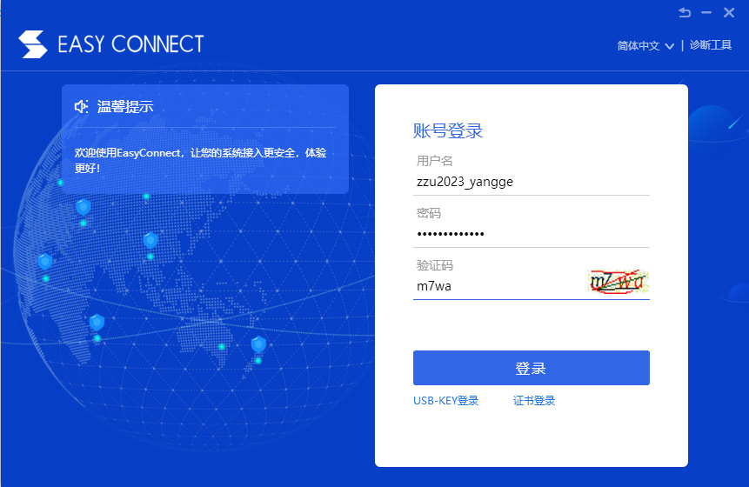
图 3.2-1 VPN登录

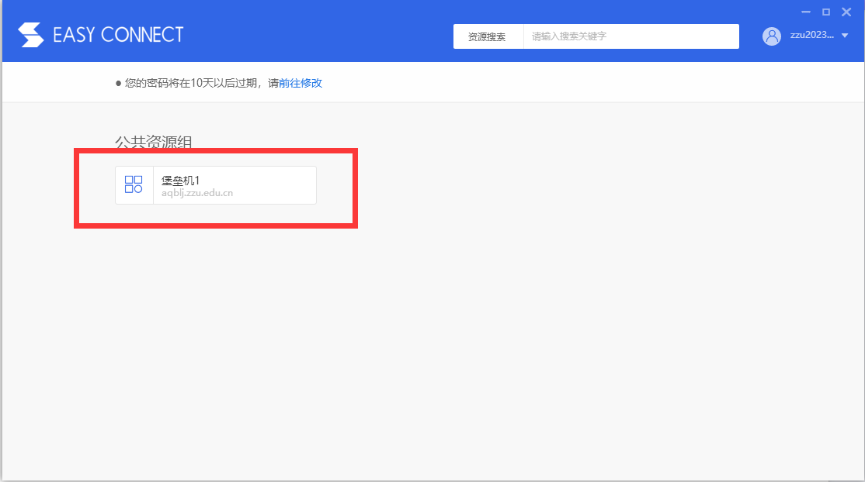
图 3.2-2 选择堡垒机
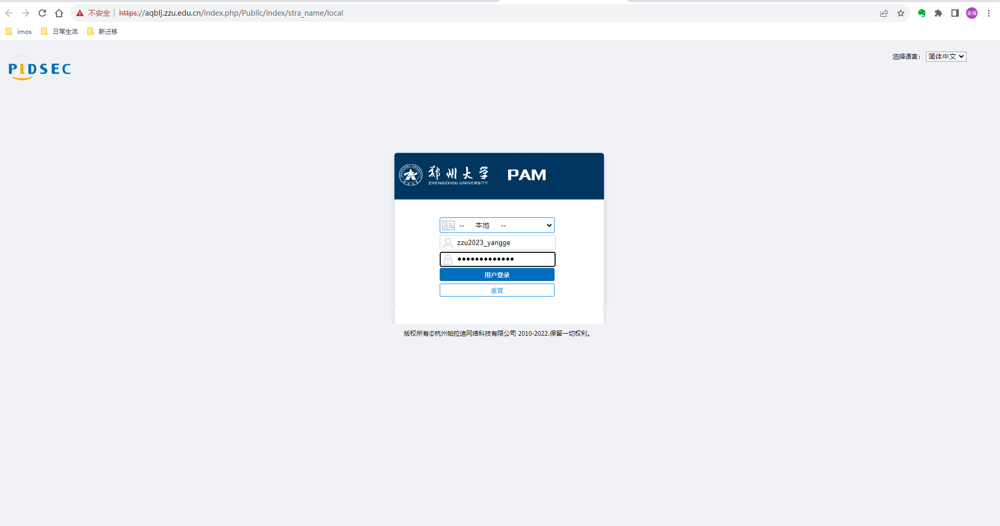
图 3.2-3 堡垒机登录
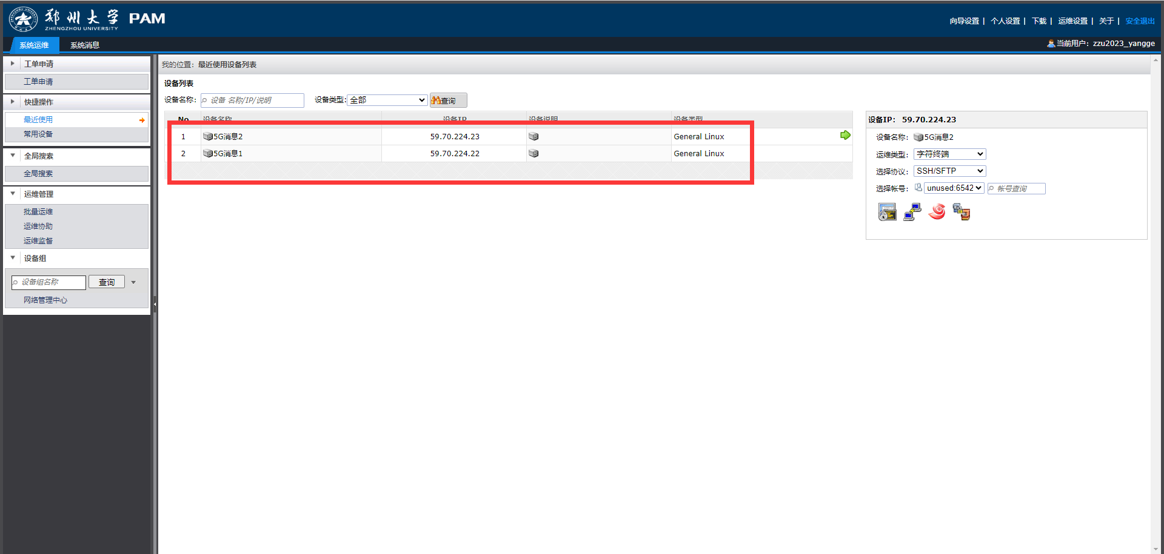
图 3.2-4 服务器列表
  - 维护内容
    - 系统平台维护
系统维护涵盖了操作系统的更新和管理、网络设备的配置和监控、数据备份与恢复、安全维护以及日志和事件管理等方面的内容。这些维护活动旨在确保系统的稳定性、安全性和可靠性，以提供良好的用户体验并降低系统故障和风险的发生。系统维护是为了保证操作系统安全性、可靠性和可用性而实施的维护与管理，及时排除系统故障；定期对系统平台进行一次巡检，及时消除故障隐患，保障系统的安全、稳定、持续运行。
操作系统维护：定期更新操作系统的补丁和安全更新，以修复已知的漏洞和提高系统的稳定性。监控操作系统的运行状态，检查并解决系统错误、异常和警告，确保系统正常运行。监测系统资源的利用率，包括CPU、内存、磁盘空间等，确保资源合理分配，并及时采取措施解决资源不足或过载的问题。审核用户账户和权限设置，确保合理的用户管理和访问控制措施，防止未授权的访问和数据泄露风险。
网络维护：配置和管理网络设备，包括防火墙、路由器、交换机等，确保网络设备正常运行和通信畅通。监控网络流量和带宽利用情况，识别并解决网络瓶颈和故障，以提高网络性能。进行网络安全审计和入侵检测，监测网络流量和活动，发现并应对潜在的威胁和攻击。
数据备份与恢复：制定和执行合理的数据备份策略，包括选择备份介质、定期备份数据、验证备份文件的完整性。定期测试数据的恢复能力，确保备份数据可用并能够快速恢复系统。管理存储设备，监测磁盘空间、处理故障和故障预警，以保证数据的安全性和可靠性。
系统维护包含一下常用命令：
top -c:查看操作系统CPU占用情况
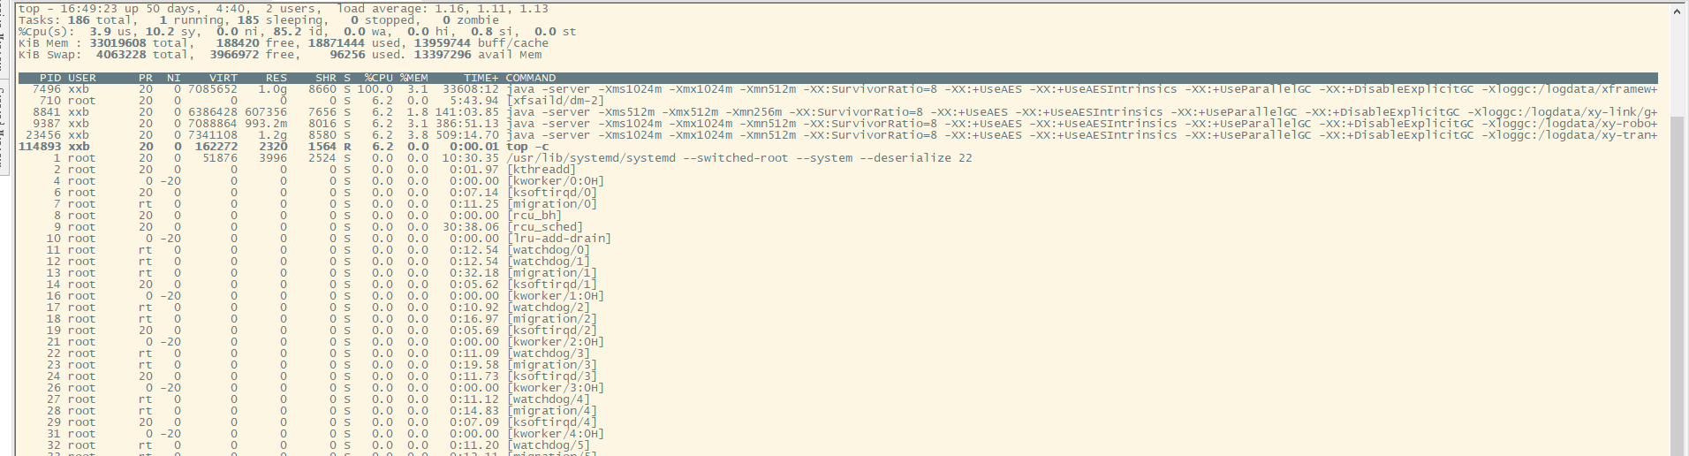
图 3.3.1-1 top命令
free -h:查看内存占用情况
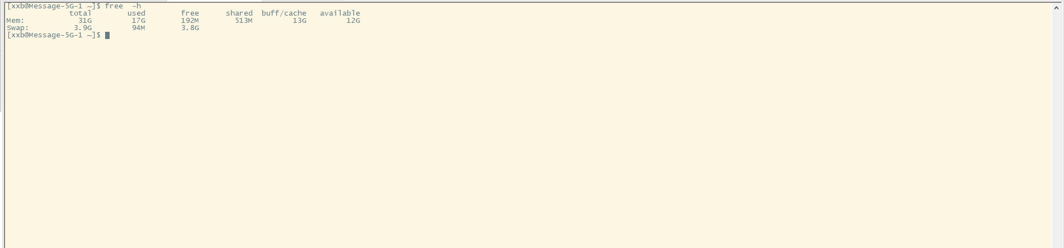
图 3.3.1-2 free命令
nethogs eth0 -d 5:监控网络流量情况
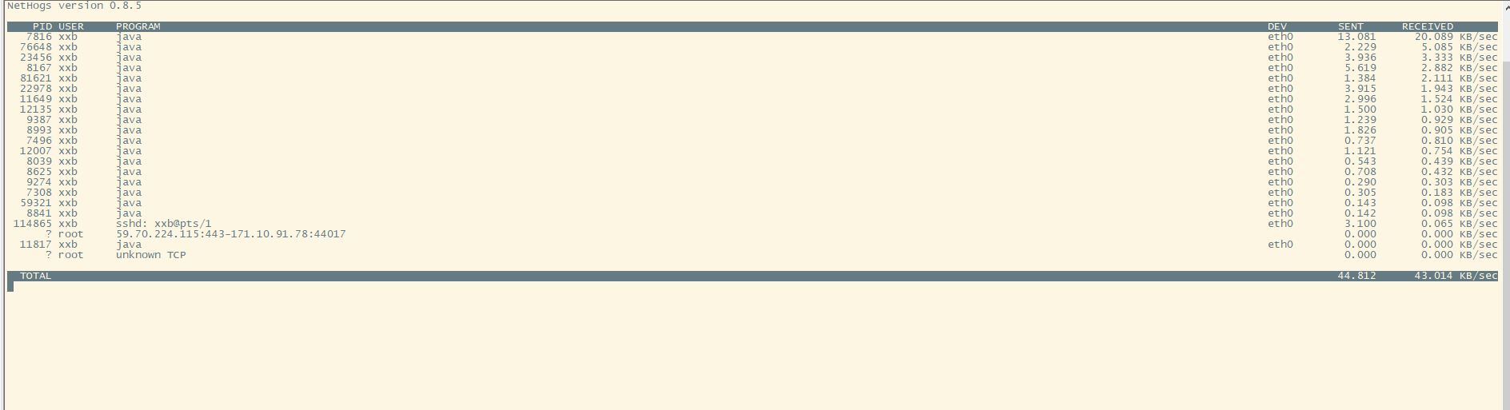
图 3.3.1-3 nethogs命令
df -lh:查看磁盘使用情况
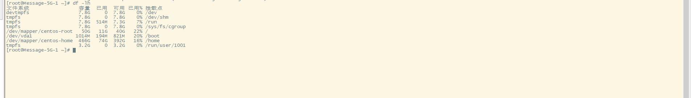
图 3.3.1-4 df命令
du -h -x --max-depth=1:如果磁盘占用过大，则查看哪些目录占用了大量的磁盘
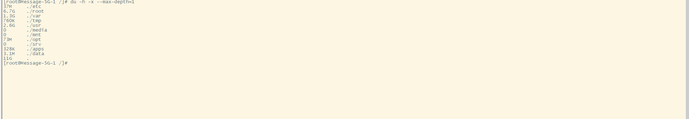
图 3.3.1-5 du命令
journalctl -n 80:查看系统运行日志
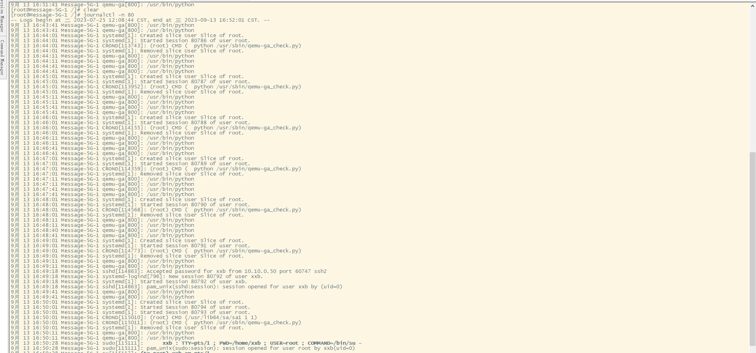
图 3.3.1-5 journalct命令
    - WEB平台维护
WEB平台日常维护的目标是确保应用系统的稳定性、可靠性和性能，并满足用户需求。定期对系统平台进行一次巡检，及时消除故障隐患，保障系统的安全、稳定、持续运行。
系统门户的访问：5G消息应用管理平台门户的访问，具体访问URL地址:http://59.70.224.22:33010/login；通过浏览器访问上述网址检查是否能够正常登录系统。5G消息应用管理平台后台管理的访问，具体访问URL地址：http://59.70.224.22:33010/login/manage；通过浏览器访问上述网址检查是否能够正常登录系统。
监控与性能优化：监控JVM（Java虚拟机）的使用情况，包括内存、垃圾回收、线程等。分析和优化耗时较长的方法或代码段，提升系统性能。调整JVM参数，以适应不同的负载和应用场景。
安全管理：更新Java开发平台及相关框架的安全补丁，修复已知漏洞。防范跨站脚本攻击（XSS）、SQL注入等常见的安全风险。
系统接口检查：为保障系统对外提供的接口、获取数据的接口的运行稳定，需要定期对系统接口/服务进行调用巡检。接口服务器IP：59.70.224.22，接口调用参考系统对接文档。
日志管理：通过配置合适的日志框架，记录系统运行时的关键事件和异常信息。通过定期的对系统运行日志进行检索和分析，以便快速定位问题。捕获和处理异常，确保系统可以优雅地处理错误情况。
WEB平台维护包含以下常用命令：
ps -ef | grep java | wc -l：登录到59.70.224.22服务器查看当前Java服务集群的实例个数，正常情况下有20个微服务在对外提供服务。如果上述命令出现服务数量少于20的情况,请执行ps -ef | grep java， 并且根据2.2.3章节中列举出的软件列表，仔细核对哪个服务崩溃导致的Java服务集群实例减少。
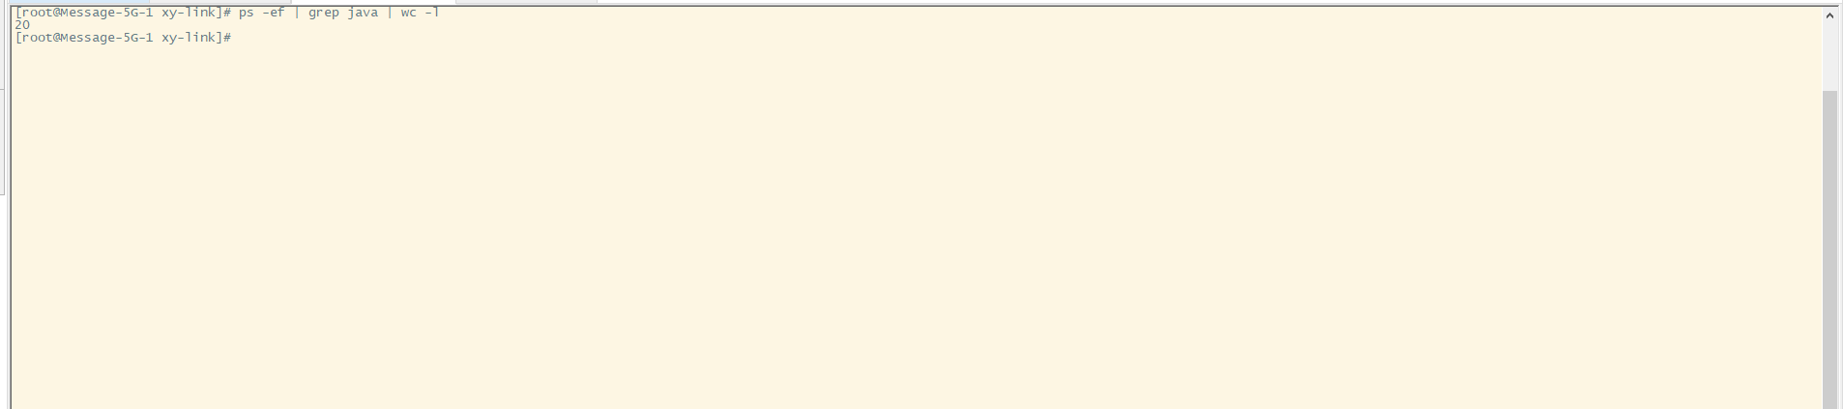
图 3.3.2-1 Java服务实例总数
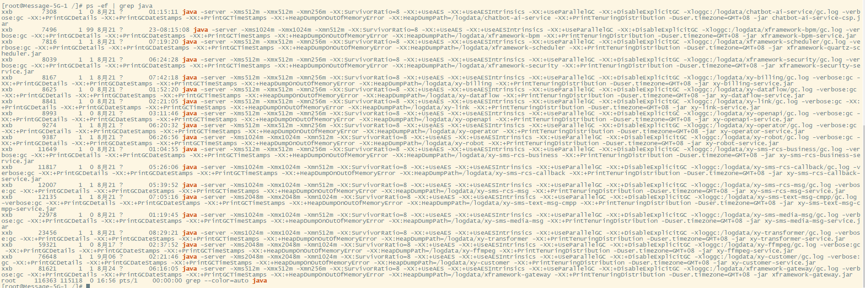
图 3.3.2-2 Java服务实例详情
tail -f xxx/info.log：查看特定服务的运行日志，当监测到某个服务崩溃或者出现网络流量异常的情况下。登录到59.70.224.22服务器、 cd /home/xxb/imos-logs目录；通过tail -f xxx/info.log 查看该应用的运行日志，以便及时定位问题。
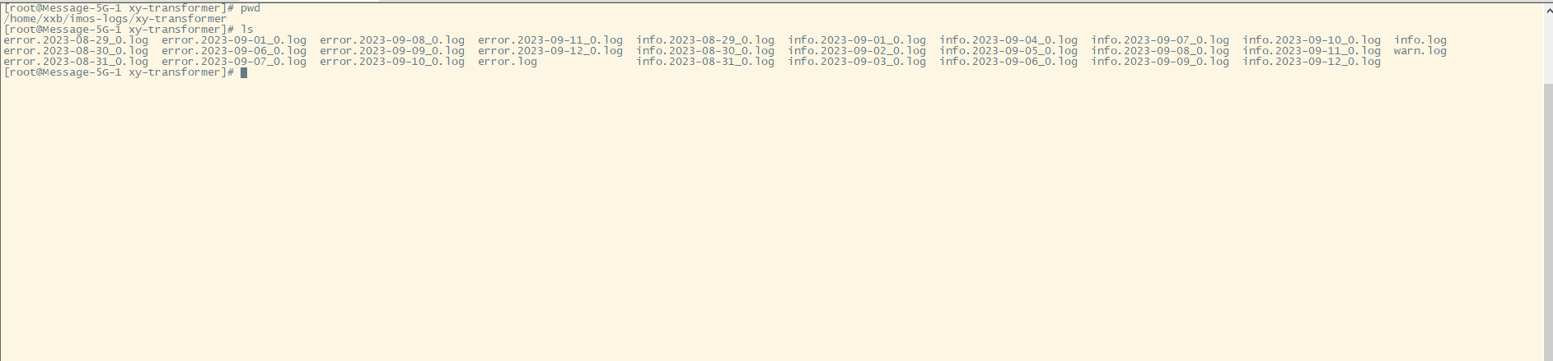
图 3.3.2-3 Java服务实例日志路径
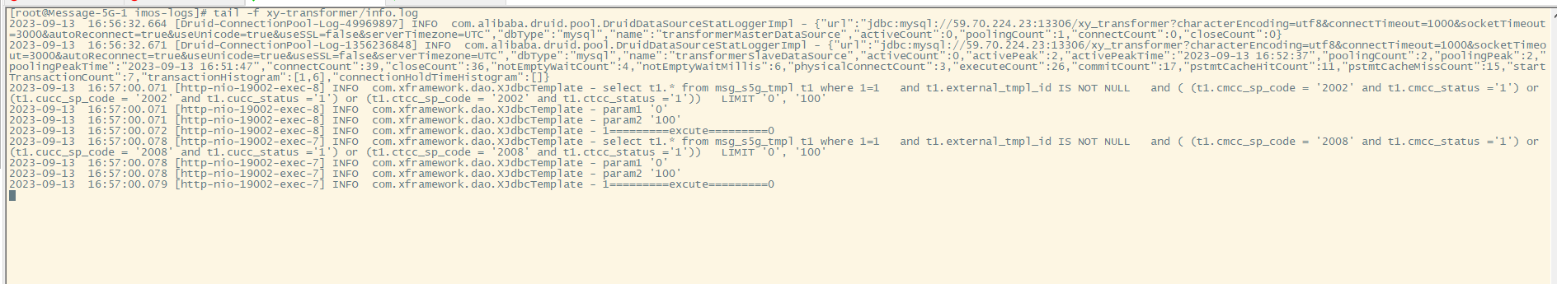
图 3.3.2-4 Java服务实例日志详情
./ctrl.sh start: 启动特定的服务，当监测到某个服务崩溃的时候；登录到59.70.224.22服务器、 cd /home/xxb/xy2023/xxx目录， 然后在该服务目录下执行./ctrl.sh start 便可完成应用的启动。其中每个应用所对应的目录请参考2.2.3章节中列举出的软件安装目录位置。
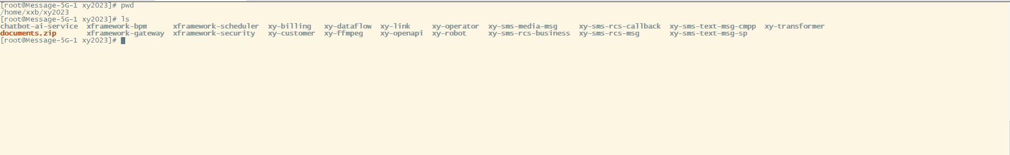
图 3.3.2-5 Java服务实例部署路径
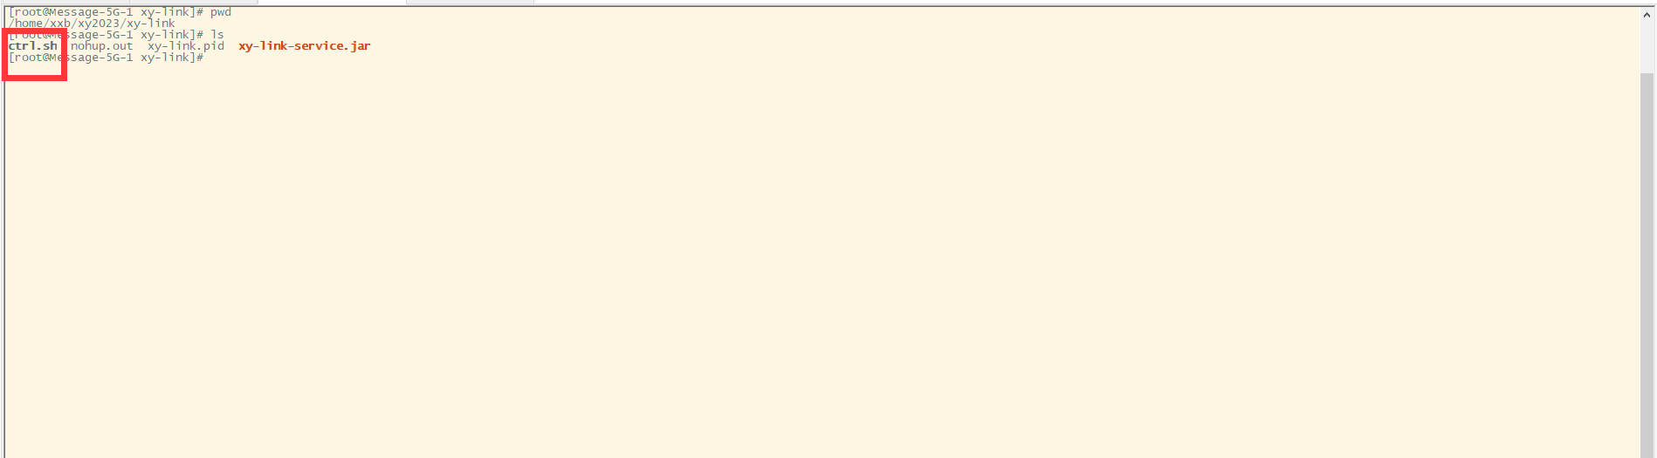
图 3.3.2-6 Java服务实例启动脚本

    - 中间件平台维护
中间件平台包含MySQL数据库、FastDFS文件存储、Redis缓存、RocketMQ消息队列等组件，这些中间件平台可以与应用程序集成，为开发人员提供方便、高效的数据存储和处理能力。因此为了保持中间件平台的稳定运行、高性能和安全性，需要对这些中间件进行定期维护；从而可以减少故障风险，提高系统的可靠性和可维护性。
数据库日常维护：
数据库备份：定期进行数据库备份，以防止数据丢失或损坏。使用合适的备份策略，包括完全备份和增量备份。验证备份文件的完整性，并将其存储在安全的位置。
数据库性能优化：监控数据库性能指标，如查询响应时间、连接数、缓存命中率等。
识别并优化慢查询，通过创建索引、重写查询语句等方式提高查询性能。调整数据库参数，如缓冲区大小、线程池大小等，以优化系统性能。
空间管理：监控数据库磁盘空间使用情况，预防空间不足导致数据库故障。定期清理无用数据和过期数据，以释放存储空间。对表进行碎片整理或重建索引，以减少存储空间占用和提高性能。
安全管理：更新MySQL软件和补丁，以修复已知的漏洞和安全问题。设定合适的权限和访问控制，保护数据库免受未经授权的访问。定期审查和监测数据库日志，以发现异常活动和安全事件。
故障排除和恢复：监控数据库错误日志，及时发现和解决故障。实施灾备方案，如数据库复制、主从切换等，以提高系统可用性。创建紧急恢复计划，确保在数据库崩溃或数据损坏时能够快速恢复。
版本升级和测试：根据需要，定期进行MySQL版本升级，并进行测试以确保应用程序的兼容性和稳定性。在升级前备份数据，并进行充分的测试和验证。
FastDFS的日常维护：
检查存储节点状态：定期检查FastDFS存储节点的运行状态，确保其正常运转，并及时处理任何异常情况。
确保数据备份：进行定期的数据备份，以防止数据丢失，并验证备份数据的可用性和完整性。
空间管理：定期清理无用文件，释放磁盘空间，并监控磁盘使用情况，避免因为磁盘满导致系统故障。
RocketMQ的日常维护：
监控和性能优化：检测RocketMQ的各项指标，如消息堆积情况、消费者延迟等。根据监控数据，调整RocketMQ的参数配置，如调整线程数、批量发送大小等，以提升性能。
故障排除和恢复：定期检查RocketMQ的日志，以便发现潜在的故障原因，并及时采取相应的措施进行故障排除。
安全加固：安全补丁和更新，定期更新RocketMQ的版本和安全补丁，以防止已知漏洞的利用。
定期备份和数据管理：定期备份RocketMQ的数据，包括消息队列和消费进度，以便在需要时进行数据恢复。根据业务需求，定期清理过期和无用的消息，以减少存储和维护成本。
Redis的日常维护：
监测性能指标：监控Redis的性能指标，如内存使用量、命令执行时间和QPS（每秒查询率），以便及时发现并解决性能问题。
内存优化：设置合理的内存策略、过期时间和淘汰机制，以最大程度地利用Redis的内存，并防止内存溢出。
持久化与备份：根据需求选择合适的持久化方式，如RDB快照或AOF日志，并进行定期备份以保证数据的可靠性。
中间件平台维护包含以下常用命令：
tar -zcvf mysql0818.tar.gz /home/xxb/docker/mysql/data ：该命令用于定期备份MySQL数据库，登录到59.70.224.23服务器通过操作上述命令完成数据库备份。
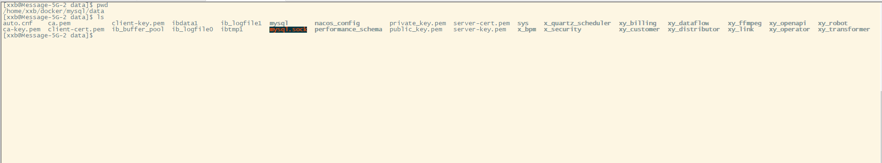
图 3.3.3-1 MySQL数据文件保存路径
tar -zcvf fastDFS0818.tar.gz /home/xxb/docker/fdfs/storage/data ：该命令用于定期备份文件数据（包含图片、音视频等），登录到59.70.224.23服务器通过操作上述命令完成数据备份。
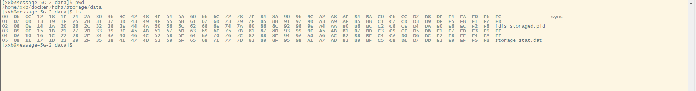
图 3.3.3-2 fastDFS数据文件保存路径
tar -zcvf redis0818.tar.gz /home/xxb/docker/redis/dump.rdb：该命令用于定期备份Redis缓存，登录到59.70.224.23服务器通过操作上述命令完成数据备份。
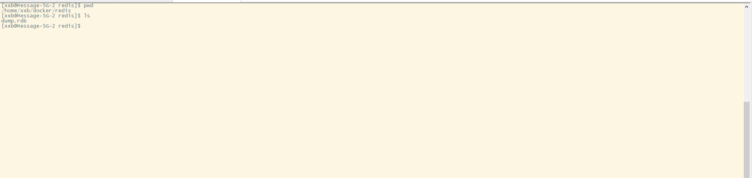
图 3.3.3-3 Redis数据文件保存路径
docker ps | wc -l：登录到59.70.224.23服务器查看当前中间件实例个数，正常情况下有8个中间件实例在对外提供服务。如果上述命令出现服务数量少于8的情况,请执行docker ps查下中间件详情， 并且根据2.1.3章节中列举出的软件列表，仔细核对哪个服务崩溃导致的中间件实例减少。
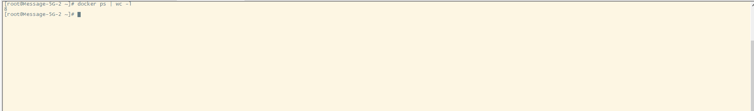
图 3.3.3-4 中间件总数量
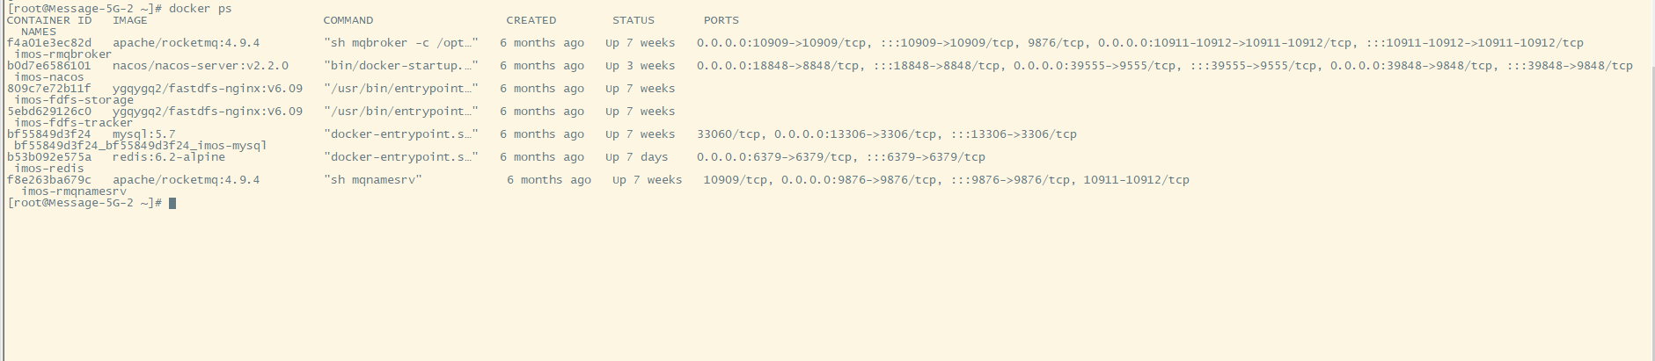
图 3.3.3-5 中间件详情
docker-compose -f base-service.yaml start xxx: 当检测到某个中间件实例崩溃的时候，可以通过该命令重启对应的中间件。登录到59.70.224.23、 cd /home/xxb/目录 执行上述的命令便可以重启对应的中间件。注意如果不清楚某个中间的名称，请查看base-service.yaml文件中关于该中间件容器的命名。
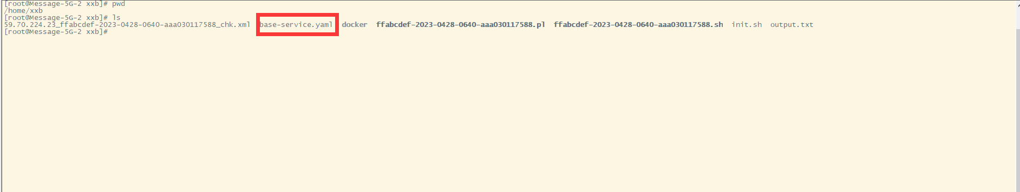
图 3.3.3-6 docker-compose中间件定义文件路径
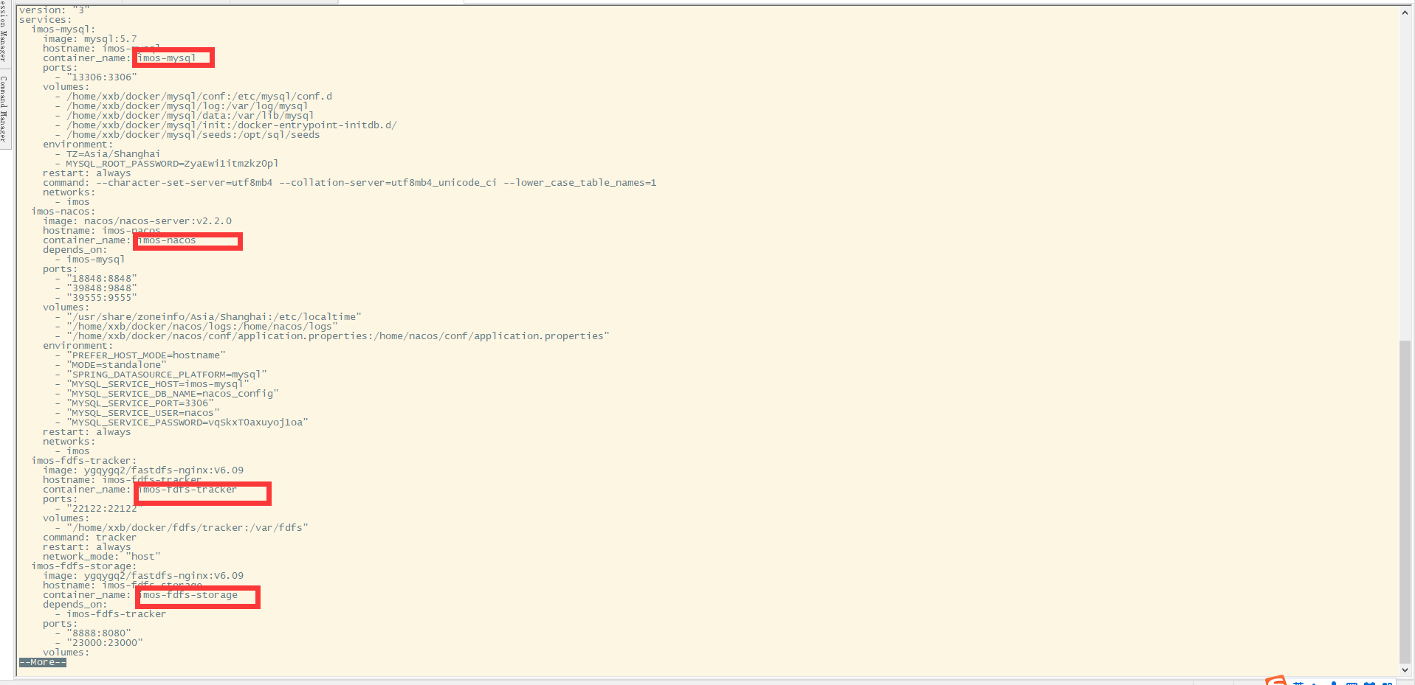
图 3.3.3-7 docker-compose中间件定义文件详情

  - 维护服务
在维护期内，具备灵活的、多样性的通信手段，保证提供7x24小时服务。若系统出现故障，维护人员将在1小时内做出明确响应和安排，并安排专业人员须在6小时内解决问题；对于在短时间内不能解决的问题，维护人员需立即提供应急措施和应急方案。
技术支持热线为用户提供全面的技术服务，负责记录、解答用户的问题。
（1）公司不断地向用户传递最新的技术和产品，主动提供版本升级，并保证签定合同规定的期限内的系统维护及版本更新，同时向用户提供长期的技术咨询和服务。
（2）在系统的正常运行中出现的严重问题需做到现场解决：
（3）提供原有网络应用性、技术性服务，定期对整个网络系统进行全面检查、修复，及时排障，保证网络系统的正常运行，最大限度地维护客户利益。
（4）建立规范完整的客户档案，与所有客户保持定期联络，由技术支持和维护人员开展定期的技术检查和服务回访活动，保证系统正常、高效地运行。
（5）在维护期间，具备灵活多样的通信手段，包括热线电话、E-mail、Internet在线服务等方式提供7x24小时的响应服务，保证用户能及时得到技术支持。

